2020-2021学年第一学期期中联考试题
高二政治 2020.11.9
命题人：解晓玲 审核人：赵有权
一、选择题：本大题共30小题，每小题2分，共计60分。在每题给出的四个选项中，只有一个选项是最符合题意的。
1．孔子曰“五十而知天命”，有人以为是指人到五十，该经历的大都经历了，以为人生及世界不过如此。其实不尽然，五十之后，人往往会自觉不自觉地去想人生为何如此、世界为何变成这样，这最后将通达哲学的层面。材料表明（ ）
A．哲学是现时代的智慧，是文化的活的灵魂
B．哲学源于人们在实践中对世界的追问和思考
C．哲学的任务是指导人们正确地认识、改造世界
D．哲学是系统化理论化世界观，人人都是哲学家
2.达尔文的进化论不仅是生物学上的革命，还带来了哲学上的革命。它沉重打击了上帝创造物种的神创论，摧毁了各种唯心的目的论和物种论，并为辩证唯物主义世界观提供了科学依据。上述事实说明（ ）
①具体科学的进步推动着哲学的发展 ②哲学是对具体科学的概括和总结
③哲学为具体科学研究提供世界观和方法论的指导 ④离开了具体科学哲学就会干涸和枯萎
A．①② B．①④ C．②③ D．③④
3．古今往来，哲学的基本问题是人们在生活和实践中遇到的且无法回避的问题。下列哪些观念属于对这一问题的回答（ ）
①若在理上看，则虽未有物，而已有物之理
②没有否定，人类历史就会变成停滞不动的臭水坑
③自然界是由数目无穷、性质不同的异质元素构成
④天幕上最光洁的星辰，要是伤了风，也会坠入凡尘
A．①② B．②④ C．①③ D．③④
4．18世纪的法国爆发了启蒙运动，一大批的启蒙大师高举自由、平等、人权和理性的旗帜，向封建专制制度和宗教神学发动了猛烈的进攻，迎来了资产阶级大革命。这说明了（ ）
①哲学通过对旧制度旧思想的批判，为资本主义的发展提供精神动力
②任何哲学都把握了时代的脉搏，是一定时代经济政治在精神上的反映
③思想启蒙运动实现了革命性和科学性统一，是指导人类解放的科学
④哲学可预见指明社会前进方向，动员群众，转化为变革社会的物质力量
A．①② B．①④ C．②③ D．③④
5.为什么珠峰的高度会一直在改变呢?现在科学家找到根本原因了。德国科学家的一项最新研究结果表明山脉能够对地球表面的变化过程作出反应，并在快速侵蚀下生长，从而保持力的平街和山脉的高度。从哲学角度看，以下说法正确的是（ ）
①山脉对地球表面变化的反应，表明事物间必然存在联系
②珠峰的高度变化体现了事物绝对运动和相对静止的统一
③山脉是山体运动的主体，山体运动是其存在的唯一特性
④珠峰在运动变化中受其内在的，固有的客观规律支配着
A．①③ B．①④ C．②③ D．②④
6.因为眼睛不同于照相机，视觉是对客体再加工的心理历程，而不是机械的复制，所以有时候眼见的东西并不一定为实，也许你看见的东西并不一定存在，而是你的大脑认为它存在。这表明（ ）
①错觉的客观物质性表明意识与物质具有同一性
②意识依赖于物质，错觉是客观存在的主观映象
③错觉夸大了人的主观意识，具有唯心主义倾向
④错觉是在一定条件下对客观事物歪曲了的反映
A．①③ B．②③ C．①④ D．②④
7.为推动新时代民营经济统战工作创新发展，支持服务民营经济高质量发展，2020年9月16日中共中央办公厅公开发布了《关于加强新时代民营经济统战工作的意见》。《意见》的提出表明（ ）
A．人能能动地认识世界 B．实践具有社会历史性
C．意识能改造世界 D．意识具有直接现实性
8.2020年7月23日，中国首次火星探测任务“天问一号”成功发射。“天问一号”的目标是实现火星环绕和着陆巡视，开展火星全球性和综合性探测，并对火星表面重点地区精细巡视勘查。材料主要表明（ ）
①实践是一种客观见之于主观的活动 ②实践具有客观物质性和主观能动性
③人的意识活动具有目的性和计划性 ④实践是认识发展的唯一动力和目的
A．①② B．①④ C．②③ D．③④
9.2020年5月5日，我国长征五号B运载火箭终于首飞成功。此前3月和4月中国航天发射连续两次失利。航天专家和团队同舟共济、夜以继日、集中会战，深入开展问题复盘、原因分析、试验验证等工作，基本明确两次失利的故障定位和机理，迅速做出调整，最终迎来长征五号B运载火箭的首飞成功。这表明（ ）
①人能够在实践基础上揭示事物的本质和规律
②认识的不断完善决定着实践活动的不断深化
③人的意识能够创造出自然界所没有的客观事物
④意识活动的主动创造性是人们认识世界的条件
A．①② B．①④ C．②③ D．③④
10.2020年8月29日，马斯克用三只小猪展示旗下“神经连接”公司最新的脑机接口技术，引起全球轰动。有人指出马斯克的创意能助力一些残疾人自动驾驶；也有人提出，这是打开了潘多拉魔盒，一旦人脑开始互联，大脑数据的安全将成为一个新的命题。材料表明（ ）
A．真理的客观性随认识主体的变化而变化 B．受主客观条件影响，不同主体认识不同
C．事物发展总是从一种不显著的变化开始 D．真理是具体有条件的，与谬误相伴而行
11.教育部出台《义务教育六科超标超前培训负面清单（试行）》，禁止教授小学1～3年级学生四位数及以上的加减法，禁止让“小学低学段学生理解《滕王阁序》”……为各地查处培训机构超标超前培训行为提供了依据。出台该清单，是基于（ ）
A.规律具有普遍性 B.人们善于利用规律
C.规律具有客观性 D.人们善于发现规律
12．自1994年开始预研的北斗卫星导航系统，是我国出于国家安全和经济发展的需要自主建设运行的全球卫星导航系统。 2020年6月23日第55颗卫星的成功发射，北斗卫星导航系统正式建成，将为全球用户提供全天候、全天时、高精度的定位、导航和授时服务。材料表明（ ）
A．获得真理性认识是实践的最终目的
B．实践是检验认识真理性的唯一标准
C．实践是人们有目的、有意识的能动性活动
D．发挥意识的作用可以促进客观事物的发展
13.“沪苏通长江公铁大桥”正式通车，意味着此大桥成为南通及苏北沿海城市高铁入沪的必经之道，同时这也是一座集国铁、城铁与高速公路“三位一体”的工程，其意义将远远超出一座桥梁对于当地交通改善的作用，它将带来整个长三角经济版图的重构。这说明（ ）
①自在事物的联系是客观的
②要把握事物联系的多样性
③人们可以改变事物的状态建立新的具体的联系
④人为事物的联系因有人的意识活动痕迹而不具有客观性
A．①② B．②③ C．①④ D．③④
14.我国高铁网宛如一条金丝带，将各个经济圈串联起来，拉近了地域间时空的距离，改变着中国的经济版图。在高铁网络逐步形成的同时，互联网也成了支撑整个经济社会的基础设施，而高铁网和互联网的交织，更是促进了全国统一市场的形成，加快了中国经济前进的步伐。这告诉我们（ ）
①承认矛盾的普遍性是正确解决矛盾的前提和关键
②事物的相互影响、相互作用构成了事物的变化和发展
③要学会系统优化的方法，用综合的思维方式认识事物
④与自在事物相比，人为事物的联系更能促进事物的发展
A．①② B．③④ C．①④ D．②③
15.上海交通大学第二届“安泰交响”高峰论坛会上，张文宏医生认为，在中国，11、12月份第二波疫情是必然的。但是近期，国家检查团分赴各个省份督察传染病体系，不让输入性疫情成为小火苗爆发，最后变成指数级上升。这表明（ ）
①事物发展是前进性与曲折性统一
②量变是质变的必要准备，控制量变防止疫情暴发
③人们可以依据主观愿望建立人为事物的联系
④要坚持一切从实际出发，客观与主观相结合
A．①② B．②③ C．②④ D．③④
16.“持之以恒”与“一曝十寒”两个成语的内涵是对立的，在哲学上表现为（ ）
A．唯物主义与唯心主义的对立 B．辩证法与形而上学的对立
C．联系观点与静止观点的对立 D．事物发展的内外因的对立
17．漫画《喝》与下列选项蕴含哲理相近的是（ ）
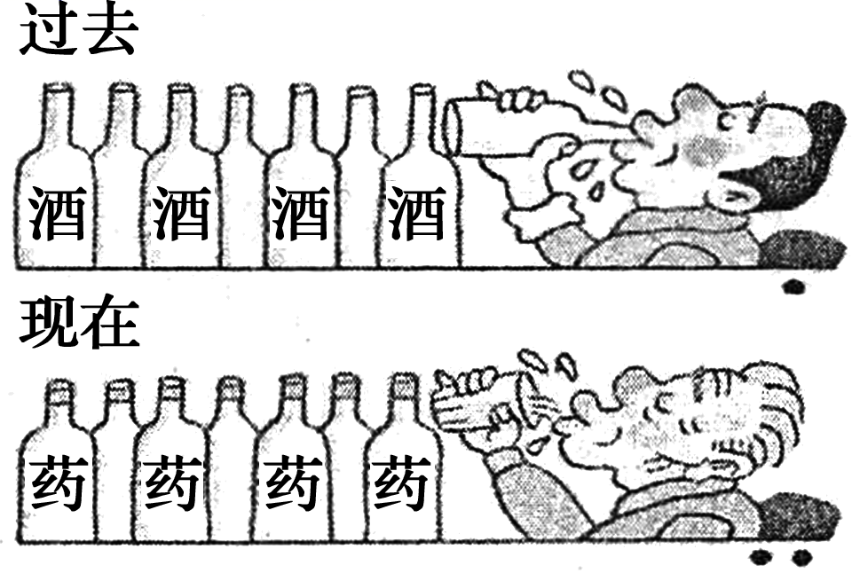
A．积羽成舟，群轻折轴 B．日中则昃，月满则亏
C．不见高山，不显平川 D．无所不备 无所不寡
18.“六保”是2020年“六稳”工作的着力点。守住“六保”底线，就能稳住经济基本盘：以保促稳、稳中求进，就能为全面建成小康社会夯实基础。材料主要看到了（ ）
①绝对运动与相对静止的统一②肯定与否定的统一
③矛盾普遍性与特殊性的统一④两点论与重点论的统一
A．①② B．①④ C．②③ D．③④
19．中华筷子文化源远流长，看似平淡无奇的筷子有着丰富的文化内涵。筷子直而长，两根为一双，用筷子夹菜不是两根同时动，而是一根主动，一根从动；一根在上，一根在下。在上主动为阳，在下从动为阴，成阴阳两仪之象。阴阳互动，可得用矣；阴阳分离，此太极不存。下列对筷子文化内涵的哲学解读正确的是（ ）
A．两根筷子的主动与从动的配合体现对立中把握统一
B．两根筷子与阴阳之间的对应关系是固有的、自在的
C．太极、阴阳的理念说明矛盾斗争性和同一性相互转化
D．夹菜不是两根筷子同时动，体现对立推动事物的发展
20．2020年9月22日，国家主席习近平在第七十五届联合国大会一般性辩论上发表重要讲话指出，这场疫情启示我们，任何国家都不能从别国的困难中谋取利益，从他国的动荡中收获稳定。如果以邻为壑、隔岸观火，别国的威胁迟早会变成自己的挑战。从哲学角度看，“以邻为壑”“隔岸观火”（ ）
A．坚持了两点论与重点论的统一 B．做到了一切以时间、地点和条件为转移
C．只见矛盾双方的斗争性，忽视其同一性 D．违背了价值判断和价值选择的主体差异性
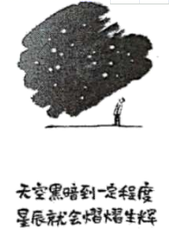
21.与右图漫画表达哲学寓意相同的是（ ）
A．时术功虽细，年深祸亦成
B．江碧鸟逾白，山青花欲燃
C．射人先射马，擒贼先擒王
D．坚车能载重，渡河不如舟
22. 积极应对气候变化，既是我国走基于“中国智慧”的生态文明之路、迈向生态文明新时代的关键动力，也将为其他国家应对经济、环境和社会的综合挑战、为全球生态文明建设、为构建人类命运共同体提供“中国方案”。这体现了（ ）
A.矛盾特殊性寓于矛盾普遍性之中
B.矛盾的普遍性总是包含着特殊性
C.矛盾的普遍性和特殊性相互联结
D.部分变化对整体发展起推动作用
23.为响应教育部“停课不停学”号召，各地纷纷开启“云课堂”在线教学在展现其资源丰富、高效使捷的优点的同时，也暴露出缺乏学习氛围、眼睛容易疲劳、学习效率打折扣等一系列问题。对此认识正确的是（ ）
①承认在线教学存在问题是正确解决问题关键
②分析在线教学存在问题要坚持“两分法”和“两点论”
③矛盾的主要方面决定事物的性质，在线教学瑕不掩瑜
④在线教学作为新出现的事物，具有强大的生命力
A．①② B．②③ C．①④ D．③④
24.智能化时代的混合学习方式，一样关注师生创造力的激发，但又打破了传统课堂以教师讲授为中心的线性结构和低化模式，借助于不断完善的技术平台，采用非线性、超文本、多层次的学习网络，实现了学习效率提升。这体现的哲理是
A.辩证否定的实质是事物前进和上升 B.具体问题具体分析是事物发展的动力
C.技术创新是社会发展和变革的先导 D.辩证的否定是事物联系和发展的环节
25.废旧塑料的回收利用一直受到污水排放问题的困扰。一位“草根发明家”转变思路，经过反复试验，研制成无水清洗的废旧塑料自动化生产线，脏兮兮的废旧塑料进入生产线，变成了“新鲜、干净”的塑料颗粒。这表明( )
①实践创新是社会发展的先导
②实践的需要推动人的创新能力不断发展
③批判性思维能够促进认识发展和实践创新
④制度创新推动人类思维和文化的发展
A．①② B．②③ C．①④ D．③④
26.节约粮食是我们中华民族的传统美德。可如今，餐饮浪费现象，触目惊心、令人痛心！习近平总书记对制止餐饮浪费作出重要指示，强调要加强立法，强化监管，采取有效措施，建立长效机制，坚决制止餐饮浪费行为。材料体现的历史唯物主义哲理是（ ）
A．上层建筑促进经济基础的巩固和完善
B．社会意识推动社会存在的发展
C．意识是客观存在的主观映像
D．社会存在的变化决定社会意识的变化
27.中共中央、国务院印发《关于深化医疗保障制度改革的意见》，从增进民生福祉出发，指明了今后一段时间医疗保障制度改革的方向，为全面建立中国特色医疗保障制度描绘了路线图。该意见的出台是基于（ ）
A．劳动群众是社会变革的决定力量
B．辩证否定是事物发展的根本动力
C．意识对社会发展起推动作用
D．改革促进社会主义制度发展完善
28.2020年9月23日，上海发布了《2020年非上海生源应届普通高校毕业生进沪就业申请本市户籍评分办法》，将直接落户的范围扩大至上海“世界一流大学建设高校”的应届毕业生。这对于高级人才紧缺、人口老龄化严重的上海来说，在坚固的户籍壁垒上扩大一些缝隙，或许正当其时。这一办法的出台（ ）
①是调整上层建筑以适应经济基础状况的客观要求
②是变革社会基本制度以适应经济发展的客观要求
③表明先进的社会意识有利于促进经济社会的发展
④表明改革是推动上海市经济社会发展的根本动力
A. ①③ B. ①④ C. ②③ D. ②④
29.针对区块链技术，有人支持--区块链掀起了一场全新互联网革命，将重塑整个科技行业；有人反对--区块链本质不过是几种早已成熟的技术的大杂烩，冗余且十分低效，除了提高了洗钱和诈骗的效率以外，对人类社会的进步毫无贡献。出现争议的原因是（ ）
①价值判断和价值选择具有社会历史性 ②价值判断和价值选择具有主体差异性
③不同的价值观影响了二者的价值判断 ④价值观对改造客观世界具有导向作用
A．①② B．①④ C．②③ D．③④
30.70年来，西北农林科技大学的小麦专家们心中有一个共同梦想——选育丰产、优质、抗病、广适的良种，维护国家粮食安全。他们常年泡在麦田里，实现亩产量从80公斤到700公斤，为国家粮食安全交一份合格的答卷。材料启示我们（ ）
①创造卓越人生需要提升自身素质
②要在实践探索和奉献中创造价值
③实现人生价值需要树立坚定的理想信念
④良好的社会条件是实现人生价值的前提
A.①② B.①③ C.②③ D.③④

- 简析题：本大题共2小题，共计22分。请运用所学知识对所提问题进行简明扼要的分析和说明。
- 2020年9月28日，中共中央政治局就我国考古最新发现及其意义为题举行第二十三次集体学习。习近平在主持学习时指出，要始终把保护历史文化遗产放在第一位，同时要加强考古工作和历史研究。在新的历史时期，发展旅游要以保护为前提，切实加大文物保护力度，推进文物合理适度利用，不能过度商业化，让旅游成为人们感悟中华文化、增强文化自信的过程，使文物保护成果更多惠及人民群众，努力走出一条符合国情的文物保护之路。
- 结合材料，运用矛盾分析法说明，当前应如何处理文物保护与经济社会发展的关系。（6分）

（2）推动文物保护离不开社会力量的参与，请运用辩证唯物论的知识说明，社会力量应如何参与文物保护？（6分）

32.材料一：香港回归以来的实践证明，“一国两制是保持香港长期繁荣稳定的最佳制度，受到广大香港民众的热情拥护。近年来，在一些外部势力的煽动下，极少鼓香港极端人士以反对修改引渡条例为借口，制造了一系列极端暴力违法事件，妄图夺取香港政权，实现“完全自治”。对此，包括700万香港同胞在内的全体中国人民有信心、有能力维护香港繁荣稳定，任何企图搞乱香港、损害我国发展、阻挠中华民族伟大复兴的图谋都注定会失败。
结合材料一，运用“现代国家的结构形式”的知识，说明我们有信心，有能力推护香港繁荣稳定的理由。（6分）

材料二：澳门地方虽小，但在“一国两制”实践中作用独特。广大澳门同胞发自内心拥护“一国两制”，认同“一国两制”是澳门保持长期繁荣稳定的最佳制度。在践行“一国两制”过程中，澳门特别行政区政府和社会各界坚持把维护国家主权、安全、发展利益和维护澳门长期繁荣稳定统一起来，意志坚定，从不为一时之曲折而动摇，从不为外部之干扰而迷惘，善于把握国家重大发展战略和一系列政策支持带来的机遇，乘势而上，在融入国家发展大局中实现自身更好发展。
结合材料二，运用价值观的相关知识，分析广大澳门同胞所作的价值取向的意义。（4分）

三、探究题：本题18分。结合背景材料进行探究，能够发现问题、提出问题，并综合运用有关知识分析问题，创造性地提出解决问题的方案、策略等。
33.材料一：中医药历史悠久，博大精深，早在远古时代，我们的祖先在日常饮食劳作和与大自然的抗争中就积累了一些用药知识。随着人类的进化，人们在生产生活实践中逐渐形成了灸法、针刺疗法、经络学说，初步形成了原始医学。春秋战国以后，医学家们在总结前人经验的基础上，提出了“治未病”和辨症施治的医学理念。进入近代，随着西医不断传入我国，中医药陷入存与废的争论之中。改革开放后，受国外先进的化学药物和治疗理念影响，中医药受到前所未有的冲击，面临着被边缘化的尴尬局面。十八大以来，在党和政府的高度关注和支持下，中医药发展迎来黄金时代。中医药在维护人民生命健康中的独特优势被实践印证，抗疟药物“青蒿素”挽救了全球数百万人生命；在2020年抗击新型冠状病毒肺炎疫情中，通过中医介入，取得了较好的疗效。
结合材料一，运用“求索真理的历程”的知识，分析中医药的发展体现的哲学道理。（6分）

材料二：2020年9月8日，全国抗击新冠肺炎疫情表彰大会在北京人民大会堂举行，习近平总书记在全国抗击新冠肺炎疫情表彰大会上发表重要讲话指出：“当前，疫情仍在全球蔓延，国内零星散发病例和局部暴发疫情的风险仍然存在，夺取抗疫斗争全面胜利要慎终如始、再接再厉，坚持常态化精准防控和局部应急处置有机结合，决不能让来之不易的疫情防控成果前功尽弃。新冠肺炎疫情以一种特殊形式告诫世人，人类是荣辱与共的命运共同体，重大危机面前没有任何一个国家可以独善其身，团结合作才是人间正道。”
结合材料二，运用唯物辩证法总特征的相关知识，剖析习近平讲话精神蕴含的哲学智慧。（6分）

材料三：全国抗击新冠肺炎疫情表彰大会授予钟南山“共和国勋章”，张伯礼、张定宇、陈薇“人民英雄”国家荣誉称号。习近平总书记深刻阐明了“生命至上、举国同心、舍生忘死、尊重科学、命运与共”伟大抗疫精神的实质和丰富内涵，并强调要使伟大的抗疫精神转化为全面建设社会主义现代化国家、实现中华民族伟大复兴的强大力量。广大网友盛赞：“今天，以最高规格致敬伟大的精神、礼赞我们的英雄，是时代必然”。
结合材料三，运用历史唯物主义知识，说明党和国家高度重视对英雄模范的表彰的原因。（6分）

